Pull mauve et gris Par 0497denise73 le 27/03/11 - 00:06 Dernier commentaire ajouté il y a 2 ans

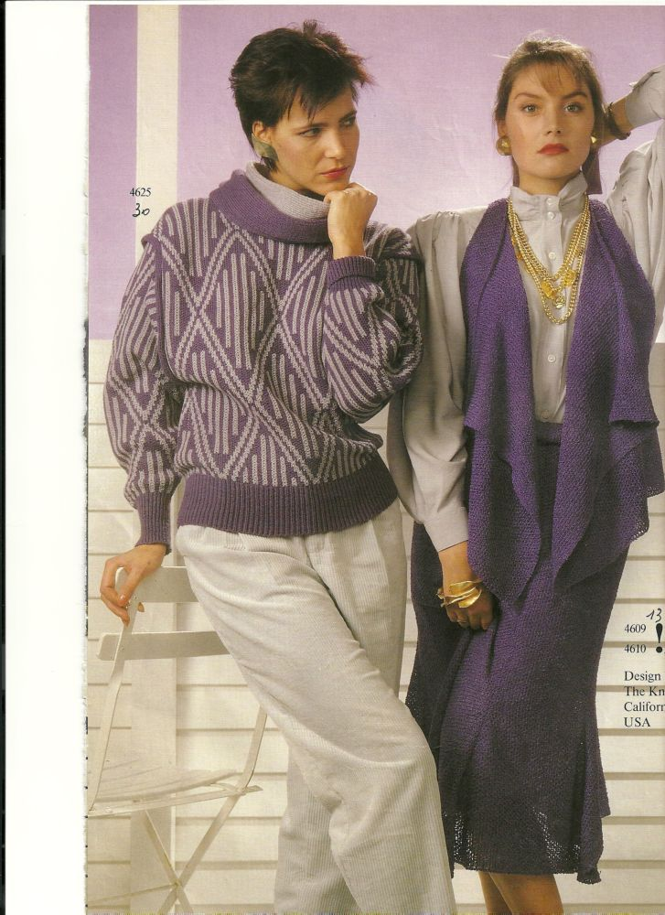
J’ai fait ce pull, avec les mêmes couleurs, et en laine sur cônes,
Il y a bien 20ans et je le porte encore, pas déformé.
Les 2 bandes de col je les ai tricotés mais, je ne les ai pas placées comme l’encolure est terminée par une petite bande office de biais ; elles peuvent êtres amovibles.
Le jacquard est fait avec le déco et carte perforée et avec les
2 fontures N derrière Bx← devant

Il est fait avec de la fine laine sur cône avec 2 fils de chaque couleur et les cotes avec 3 fils

Du Livre Passap N°46 Modèle 4625 et descriptions du avec code pour Form computer

Si vous n'avez pas le déco le code FC peut servir pour n’importe quel variance ex :

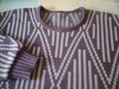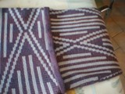

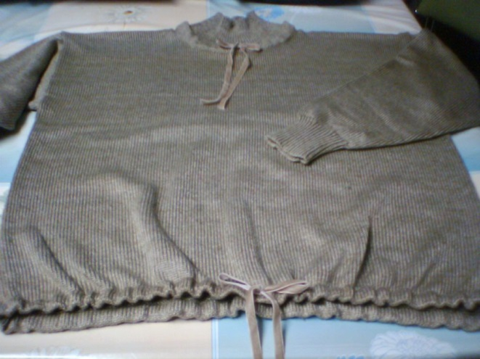
J’ai fait le pull beige avec le même modèle et même code Form comp mais remplacé les cotes par un bord en circulaire ouvert des 2 côté pour la coulisse et fais une boutonnière sur la partie devant Comme l'encolure était large j'ai aussi fait une bande en circulaire ne pas oublier la boutonnière au milieu de la bande devant. et j'ai passé le fil dans les mailles avec l'aiguille a 2 chats plus facile pour coudre maille par maille et pour le col j’ai fait la bande en cotes 1/1 commencées en GM la plus petite ici 3 3/4 6r; 6r gm4 ; 4r gm4 1/2; 6r gm5 ; 6r gm5 1/4 ; 3r jersey fermer j'espère que ça vous a aidés un peu je joints la desc pour duo et E6000

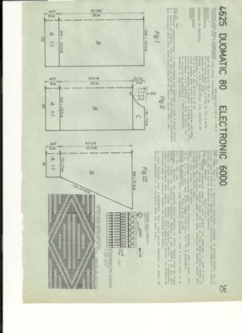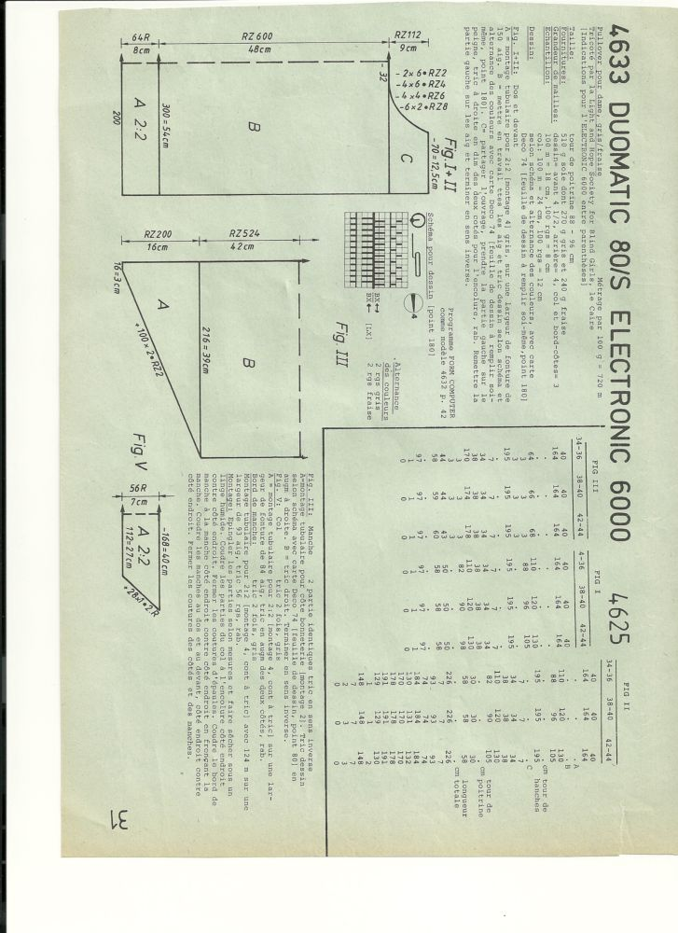
Le code FC
Du n°4625 est sur la page ci-contre
si vous ne savez pas agrandir pour lire voici le lien pour le livre et les desc
https://skydrive.live.com/redir?resid=94A0333F423D06A%211543

